项目名称  Project Name |  | 密级  Confidentiality Level
健康S生活 |  | 仅供收件方查阅
项目编号  Project ID | 版本  Version | 文档编号  Document Code
 | 1.0 | Project ID_SD_001

HealthySLife Software System High Level Design Specification
健康S生活 软件系统概要设计说明书

Prepared by  拟制 | 健康S生活24组全体组员 | Date  日期 | 2018-07-09
Reviewed by  评审人 |  | Date  日期
Approved by  批准 |  | Date  日期

武汉市软酷网络科技有限公司
版权所有 不得复制
Copyright © Ruankosoft Technologies(WuHan) Co., Ltd.
All Rights Reserved
Revision Record
修订记录

Date  日期 | Revision Version  修订版本 | CR ID /Defect ID  CR/ Defect号 | Sec No.  修改章节 | Change Description  修改描述 | Author  作者
2018-07-09 | 1.0 |  | 全篇 | 初稿 | 健康S生活24组全体组员

目 录
1 Introduction 简介 6
1.1 Purpose 目的 6
1.2 Scope 范围 6
1.2.1 Name 软件名称 6
1.2.2 Functions 软件功能 6
1.2.3 Applications软件应用 6
1.3 Reference 参考资料 7
2 High Level Design 概要设计 8
2.1 Level 0 Design Description 第0层设计描述 8
2.1.1 软件系统上下文定义 8
2.1.2 Design Considerations设计思路 8
2.2 Level 1 Design Description 第1层设计描述 10
2.2.1 System Architecture系统结构 10
2.2.1.1 Description of the Architecture系统结构描述 10
2.2.1.2 Representation of the Business Flow业务流程说明 11
2.2.1.2.1 系统设置模块 11
2.2.1.2.1.1 缓存清理功能 11
2.2.1.2.1.2 自动更新功能 12
2.2.1.2.1.3 注册功能 12
2.2.1.2.1.4 登录功能 13
2.2.1.2.2 音乐服务模块 14
2.2.1.2.2.1 默认播放列表功能 14
2.2.1.2.2.2 自定义播放列表功能 14
2.2.1.2.3 地图服务模块 15
2.2.1.2.3.1 地图绘制功能 15
2.2.1.2.3.2 实时监测功能 15
2.2.1.2.4 感应服务模块 16
2.2.1.2.4.1 感应振动频率检测功能 16
2.2.1.2.4.2 感应振幅监测功能 16
2.2.1.2.5 健康服务模块 17
2.2.1.2.5.1 能量消耗计算功能 17
2.2.1.2.5.2 运动强度估算功能 17
2.2.1.2.5.3 心率监测功能 18
2.2.1.2.6 分享服务模块 18
2.2.1.2.6.1 数据分享功能 18
2.2.2 Decomposition Description分解描述 18
2.2.2.1 系统设置模块 18
2.2.2.1.1 功能一名 19
2.2.2.1.2 功能二名 19
2.2.2.2 音乐服务模块 20
2.2.2.3 地图服务模块 21
2.2.2.4 感应服务模块 21
2.2.2.4.1 感应震动频率检测功能 21
2.2.2.4.2 感应震幅监测功能 22
2.2.2.5 健康服务模块 23
2.2.2.5.1 能量消耗计算功能 23
2.2.2.5.2 运动强度估算功能 24
2.2.2.5.3 心率监测功能 26
2.2.2.6 分享服务模块 27
2.2.2.6.1 数据分享功能 27
2.2.3 Interface Description接口描述 28
2.2.3.1 XX接口1 28
2.2.3.2 XX接口2 29
3 Data Structure 数据结构/Database Design 数据库设计 30
3.1 概念模型 30
3.2数据库表设计 30
4 UI Design 界面设计 32
4.1 注册登录界面 32
4.2主界面 33
4.3音乐播放器 34
4.4找本地音乐文件界面 35
4.4 地图界面 36
4.5 健康界面 37
5 Error Design 出错处理设计 38

Keywords 关键词：
健康生活 数据交互 定位与导航 用户管理 运动指标 数据分享 音乐播放
Abstract 摘 要：
这是一款全新的运动监测产品，可以在实时监控使用者的运动状况。在此你不需要花钱去买计步器、心率监测仪、GPS导航仪，只要你有基于Android的智能手机即可。本项目可以通过Android智能手机内置的感应器来实时的监控你的各项运动指标，同时加上Android强大的智能服务及多样的开放平台，不光可以监测运动情况甚至可以将你的运动轨迹及热量消耗等一键分享到你的微博。
本文档主要是为了弄清楚软件的每个模块是如何具体实现的，模块包括系统设置模块、音乐服务模块、地图服务模块、感应服务模块、健康服务模块、分享服务模块。-
List of abbreviations 缩略语清单：
Abbreviations缩略语 | Full spelling 英文全名 | Chinese explanation 中文解释
API | Application Programming Interface | 应用程序编程接口
SDK | Software Development Kit | 软件开发工具包
POI | Point of Interest | 信息点
LBS | Location Based Services | 位置服务
GPS | Global Positioning System | 全球定位系统
JDK | Java Development Kit | Java 软件开发工具包
SQLite | SQLite | 轻量级数据库Sqlite

1 Introduction 简介

1.1 Purpose 目的
本文档的读者是项目开发人员，文档中详细讲明了设计软件系统的模块层次结构，设计数据库的结构以及设计模块的控制流程，其目的是明确软件系统"如何做"。本文档大致分为两个部分：概要设计和详细设计。
概要设计解决软件系统的模块划分和模块的层次机构以及数据库设计；详细设计解决每个模块的控制流程，内部算法和数据结构的设计。通过这两个阶段的说明，开发人员基本可以对软件的整体结构以及具体细节实现有相当程度的理解，项目开发也就游刃有余。

1.2 Scope 范围
- 对于之前完成的《软件需求规格V1.0》里面的需求进行详细的设计
- 对于界面的UI进行详细设计
- 对于数据结构及数据库进行详细设计

1.2.1 Name 软件名称
健康S生活

1.2.2 Functions 软件功能
必须完成的功能：地图服务模块，感应服务模块, 系统设置模块，音乐服务模块，健康服务模块，分享服务模块
可以不完成的功能：暂无

1.2.3 Applications软件应用
这是一款全新的运动监测产品，可以在实时监控使用者的运动状况。在此你不需要花钱去买计步器、心率监测仪、GPS导航仪，只要你有基于Android的智能手机即可。本项目可以通过Android智能手机内置的感应器来实时的监控你的各项运动指标，同时加上Android强大的智能服务及多样的开放平台，不光可以监测运动情况甚至可以将你的运动轨迹及热量消耗等一键分享到你的微博。
通过智能移动终端使用WiFi/GPRS网络连接到服务器，实存储并显示运动日期，时间、距离、热量消耗值和总运动次数，运动时间，总距离和总卡路里及运动的详细轨迹地图等数据。运动结束后，可以将你的运动数据分享到你的微薄或其他的信息平台中去。

1.3 Reference 参考资料
《B2 健康S生活_项目规格说明书v1.0.doc》

2 High Level Design 概要设计

2.1 Level 0 Design Description 第0层设计描述

2.1.1 软件系统上下文定义
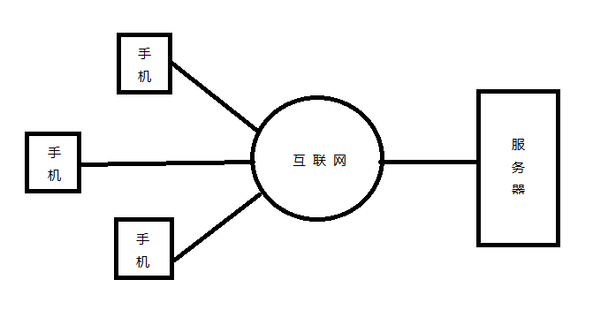

2.1.2 Design Considerations设计思路
（1）程序包图
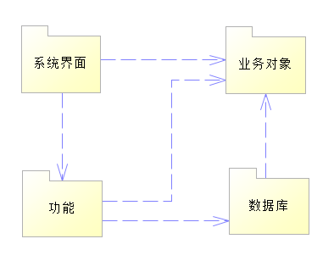

（2）目录结构
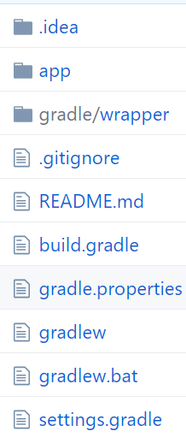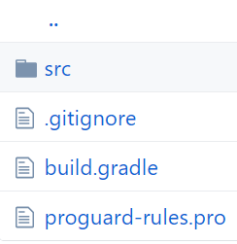
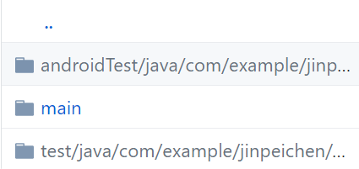

2.2 Level 1 Design Description 第1层设计描述

2.2.1 System Architecture系统结构

2.2.1.1 Description of the Architecture系统结构描述
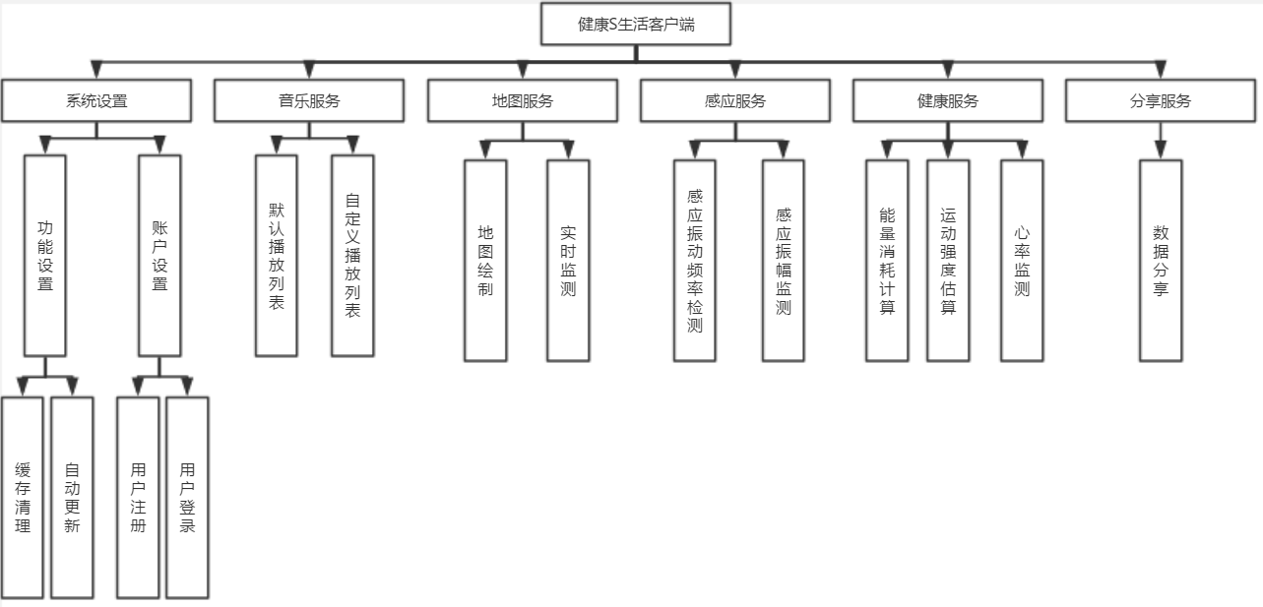
下面对该图中的子系统功能模块进行概述：
功能设置模块：设置用户数据的更新频率，缓存清理
账户设置模块：用户进行注册、登录
默认播放列表模块：系统默认将手机内所有的音乐加入到该列表并依次播放
自定义播放列表模块：用户可以根据自己的喜好可以制定播放某个文件夹内的歌曲或是自定义播放顺序
地图绘制模块：通过百度地图API来实时获取用户的经纬度并将其绘制在地图上
实时监测模块：实时监测用户的位置变化并对齐位置进行定时记录已实现对运动轨迹的绘制
感应振动频率检测模块：监控运动过程中的震动
感应振幅监测模块：实时监测用户运动的振幅并记录各个运动时间段的震幅变化
能量消耗计算模块：通过对用户运动频率计震动幅度及运动时长的分析来计算出用户运动所消耗的能量
运动强度估算模块：通过对用户运动频率计震动幅度及运动时长的分析来计算出用户运动的强度
心率检测模块：通过智能移动终端的光线感应器来监测用户运动会的心率
数据分享模块：将用户运动后的相关数据上传或是发布到微薄或是其他可分享个人信息的平台中去。

2.2.1.2 Representation of the Business Flow业务流程说明

2.2.1.2.1 系统设置模块

2.2.1.2.1.1 缓存清理功能
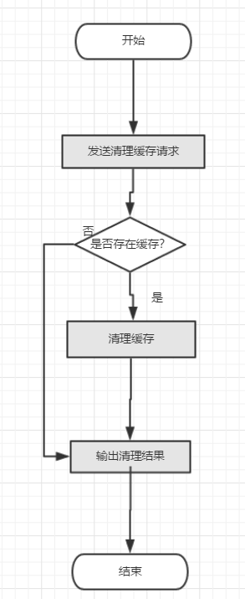

2.2.1.2.1.2 自动更新功能
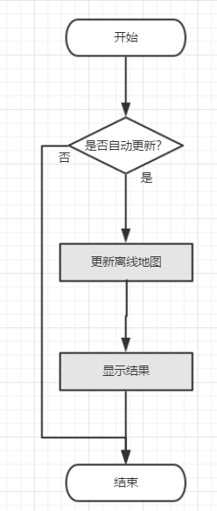

2.2.1.2.1.3 注册功能
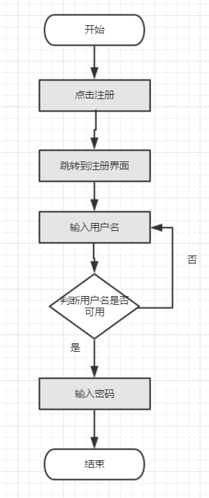

2.2.1.2.1.4 登录功能
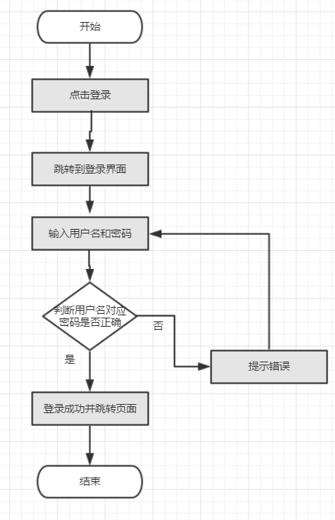

2.2.1.2.2 音乐服务模块

2.2.1.2.2.1 默认播放列表功能
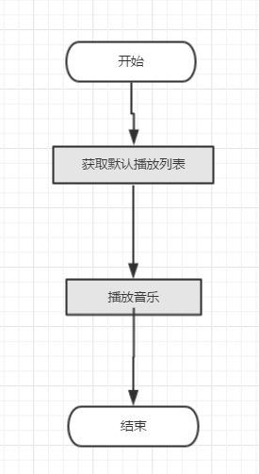

2.2.1.2.2.2 自定义播放列表功能
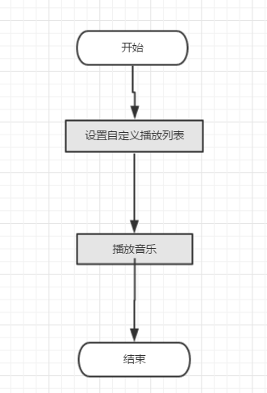

2.2.1.2.3 地图服务模块

2.2.1.2.3.1 地图绘制功能
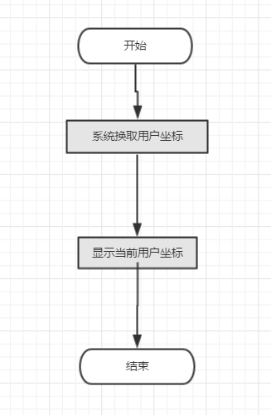

2.2.1.2.3.2 实时监测功能
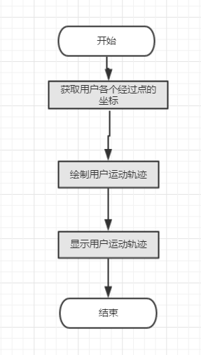

2.2.1.2.4 感应服务模块

2.2.1.2.4.1 感应振动频率检测功能
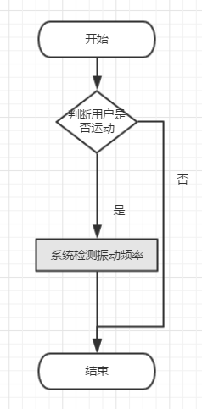

2.2.1.2.4.2 感应振幅监测功能
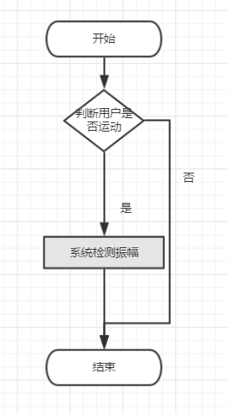

2.2.1.2.5 健康服务模块

2.2.1.2.5.1 能量消耗计算功能
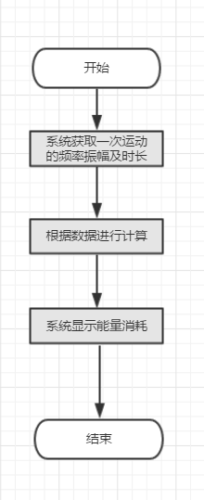

2.2.1.2.5.2 运动强度估算功能
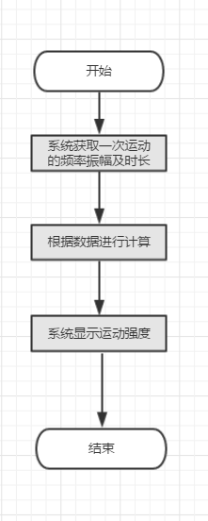

2.2.1.2.5.3 心率监测功能
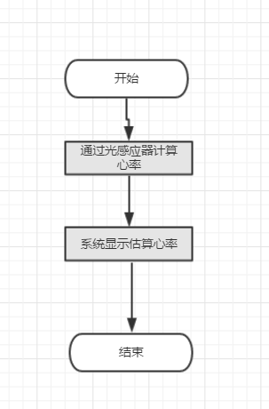

2.2.1.2.6 分享服务模块

2.2.1.2.6.1 数据分享功能
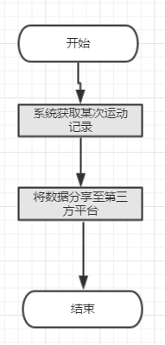

2.2.2 Decomposition Description分解描述

2.2.2.1 系统设置模块
1、简介
系统设置模块主要是实现帐户管理和功能设置方面的功能
2、功能列表
功能 | 描述
帐户管理 | 实现用户注册、登录和注销帐户的功能
功能设置 | 实现清理地图缓存，自动下载离线地图等功能。

2.2.2.1.1 帐户管理
1 功能设计描述
实现用户注册、登录和注销帐户的功能
（1）类
1）LoginActivity
该类包含了登录界面的常用操作和属性。

2）User
定义User对象的属性和基本方法。

3）ServerConnection
连接后台服务器，把注册的用户信息保存到服务器数据库。

……

（2）类与类之间关系
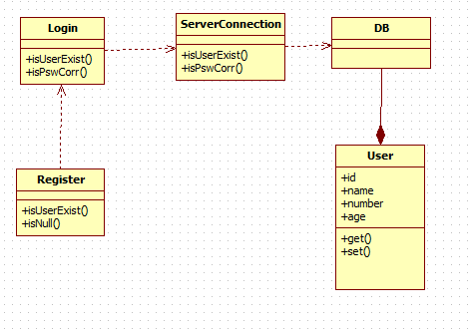
（3）文件列表
名称 | 类型 | 存放位置 | 说明
LoginActivity.java | Java | com\healthylife\easytravel\LoginActivity.java | 封装login
User.java | Java | com\healthylife\model\User.java | 封装user类
ServerConnection.java | Java | com\healthylife\serverconnect\ServerConnection.java | 连接后台服务器

2 功能实现说明
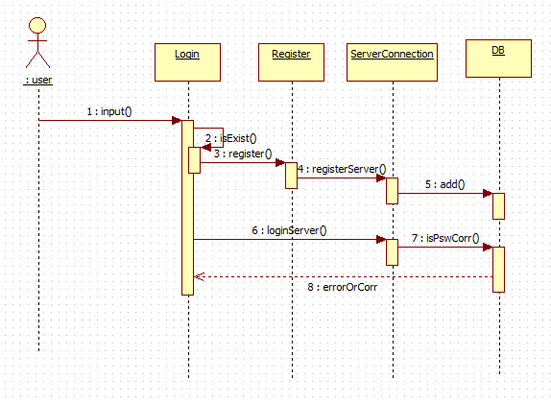

2.2.2.1.2 功能设置
实现缓存清理，自动更新等功能
1 类
- Settings
记录用户设置的信息
……

2 类与类之间关系
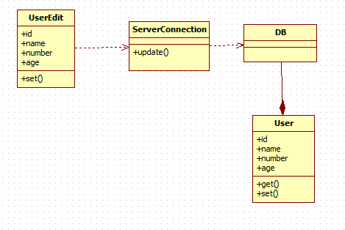
3 文件列表
名称 | 类型 | 存放位置 | 说明
Settings.java | java | com\healehylife\model\Settings.java | 加载用户的设置

4 功能实现
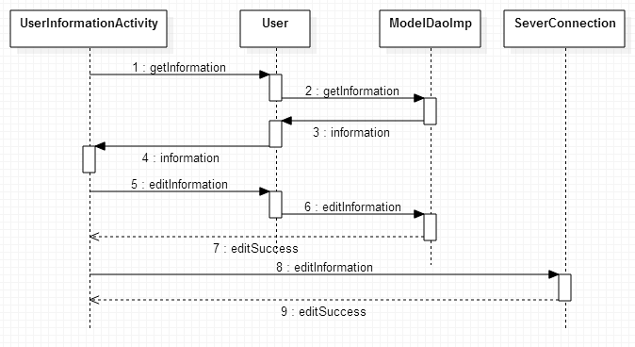

2.2.2.2 音乐服务模块
1、简介
实现智能初始化播放列表和自定义播放列表的功能
2 类
1）Musiclist
每个播放列表的类，按顺序记录音乐的位置
2）Listquene
记录所有的自定义播放列表

3 类与类之间关系
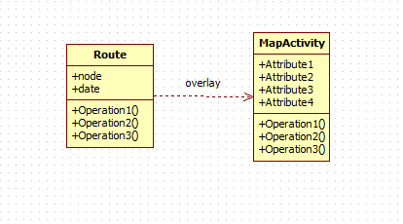
4 文件列表
名称 | 类型 | 存放位置 | 说明
Musiclist.java | java | com\healthylife\musiclist.java

5 功能实现
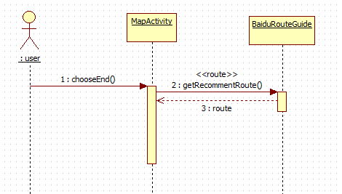

2.2.2.3 地图服务模块
1.简介
通过百度地图API来实时获取用户的经纬度并将其绘制在地图上，并在地图上实时显示用户的位置。
（1）类

1）Route
Route类封装了路径跟踪的基本方法，还有调用百度的路径规划的方法。

2）Note
定义note对象的属性和基本方法。

3）MapActivity
在界面上显示routeOverlay，提供路径显示的界面。

（2）类与类之间关系
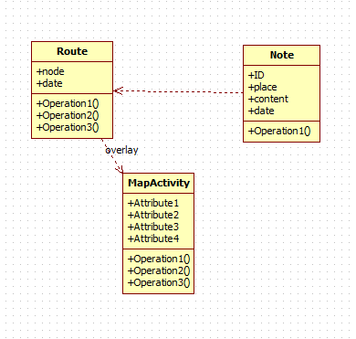

（3）文件列表

名称 | 类型 | 存放位置 | 说明
Route.java | Java | com\healthylife\model\Route.java | 封装route类
Note.java | Java | com\ healthylife \model\Note.java | 封装note类
MapActivity.Java | Java | com\ healthylife \easytravel\MapActivity.Java | 提供map显示界面

2 功能实现说明
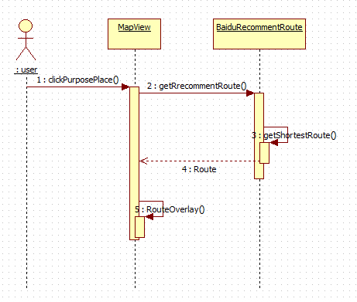

2.2.2.4 感应服务模块

2.2.2.4.1 感应震动频率检测功能
1 简介
感应震动频率检测功能是指在用户运动开始至结束期间系统自动记录用户运动时的震动频率
2 类
- MonitorRawSensorData
利用手机加速度传感器监测原始数据
- CalculateFrequency
通过原始的加速度数据计算震动频率
- RecordFrequency
将得到的震动频率数据记录下来
3 类与类之间关系
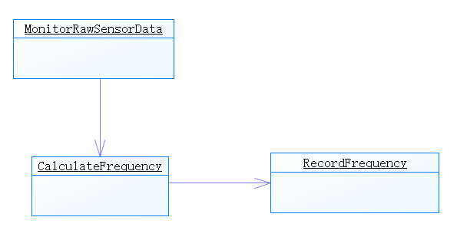
4 文件列表
名称 | 类型 | 存放位置 | 说明
MonitorRawSensorData.java | java | main/java/monitor/ MonitorRawSensorData.java | 监测原始的传感器数据
CalculateFrequency.java | java | main/java/monitor/ CalculateFrequency.java | 计算震动频率
RecordFrequency.java | java | main/java/monitor/ RecordFrequency.java | 记录震动频率

5 功能实现
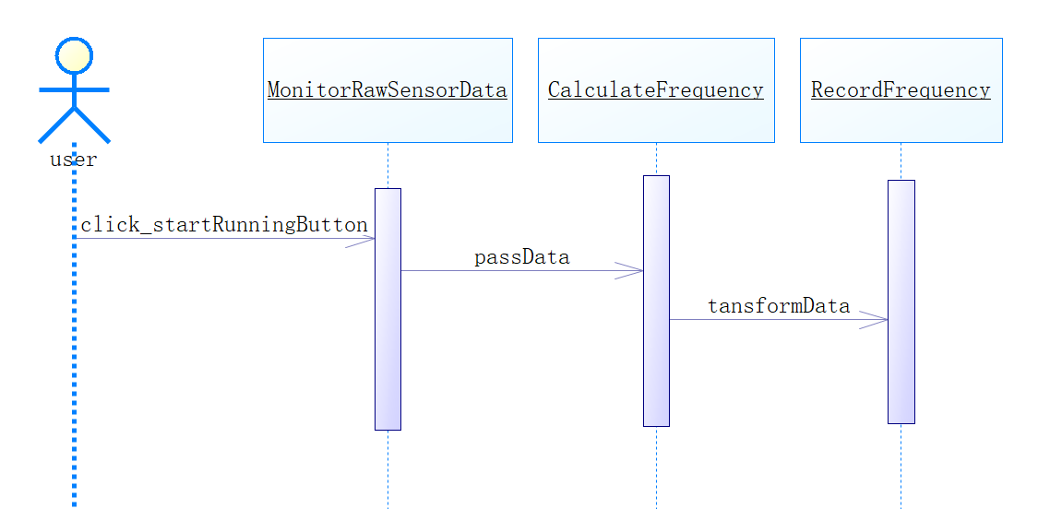

2.2.2.4.2 感应震幅监测功能
1 简介
感应震幅监测功能是指在用户运动开始至结束期间系统自动记录用户运动时的震幅
2 类
- MonitorRawSensorData
利用手机加速度传感器监测原始数据
- CalculateSwing
通过原始的加速度数据计算震幅
- RecordSwing
将得到的震幅数据记录下来
3 类与类之间关系
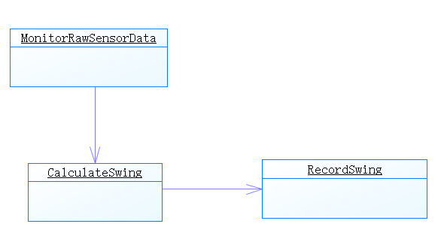
4 文件列表
名称 | 类型 | 存放位置 | 说明
MonitorRawSensorData.java | java | main/java/monitor/ MonitorRawSensorData.java | 监测原始的传感器数据
CalculateSwing.java | java | main/java/monitor/ CalculateSwing.java | 计算震幅
RecordSwing.java | java | main/java/monitor/ RecordSwing.java | 记录震幅

5 功能实现
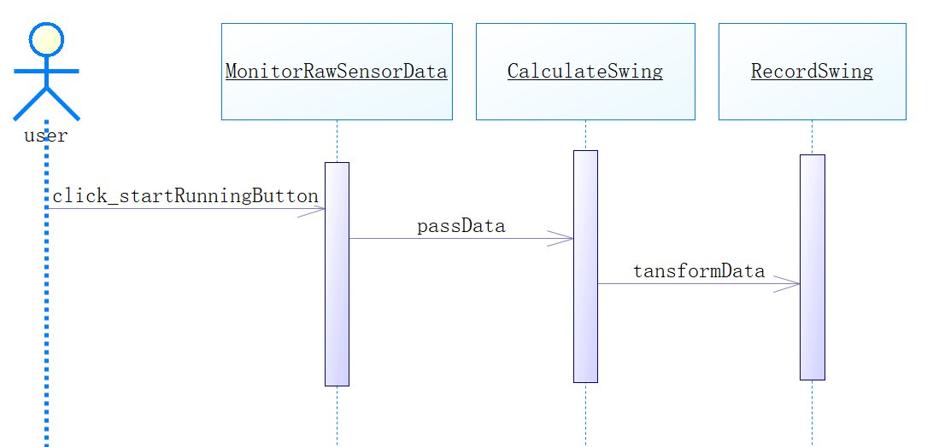

2.2.2.5 健康服务模块

2.2.2.5.1 能量消耗计算功能
1 简介
通过对用户运动频率计震动幅度及运动时长的分析来计算出用户运动所消耗的能量
2 类
- ShowEnergyConsumeActivity
显示运动后的能量消耗
- CalculateEnergyConsume
根据运动时的数据计算能量消耗
- RunningData
运动时的数据（包括震幅，震动频率，时间等）
3 类与类之间关系
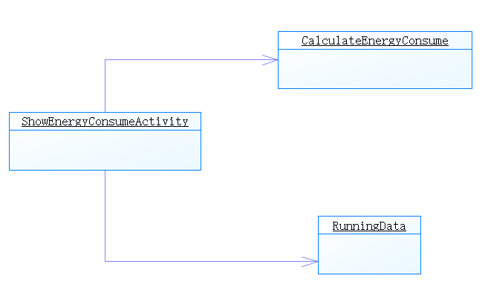
4 文件列表
名称 | 类型 | 存放位置 | 说明
ShowEnergyConsumeActivity.java | java | main/java/health/ ShowEnergyConsumeActivity.java | 显示运动后的能量消耗
CalculateEnergyConsume.java | java | main/java/health/ CalculateEnergyConsume.java | 计算能量消耗
RunningData.java | java | main/java/health/ RunningData. java | 获取运动时的数据

5 功能实现
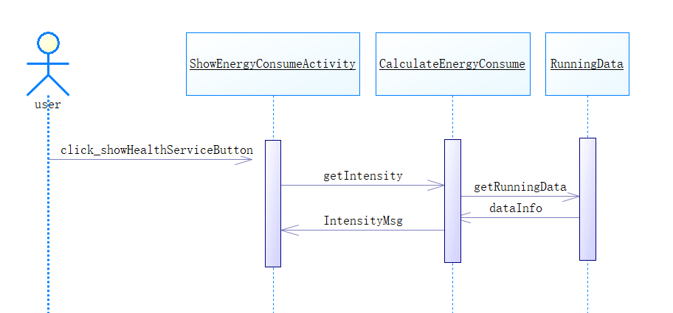

2.2.2.5.2 运动强度估算功能
1 简介
通过对用户运动频率计震动幅度及运动时长的分析来计算出用户运动的强度
2 类
- ShowIntensityActivity
显示运动后的运动强度
- CalculateIntensity
根据运动时的数据计算运动强度
- RunningData
运动时的数据（包括震幅，震动频率，时间等）
3 类与类之间关系
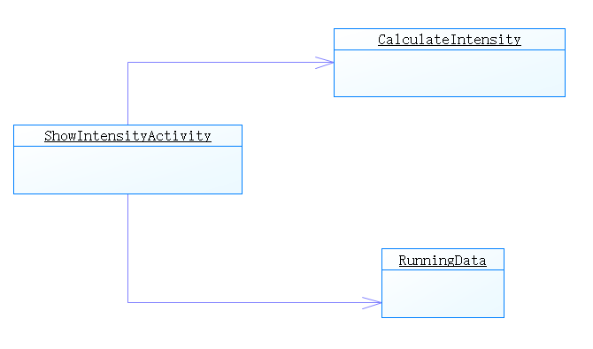
4 文件列表
名称 | 类型 | 存放位置 | 说明
ShowIntensityActivity.java | java | main/java/health/ ShowIntensityActivity.java | 显示运动后的运动强度
CalculateIntensity.java | java | main/java/health/ CalculateIntensity.java | 计算运动强度
RunningData.java | java | main/java/health/ RunningData. java | 获取运动时的数据

5 功能实现
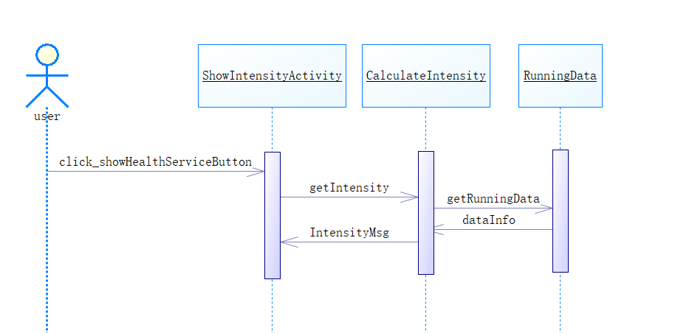

2.2.2.5.3 心率监测功能
1 简介
通过智能移动终端的光线感应器来监测用户运动会的心率
2 类
1）ShowHeartRateActivity
显示心率
- CalculateHeartRate
根据光照强度计算心率
- LightSensor
光线传感器
3 类与类之间关系
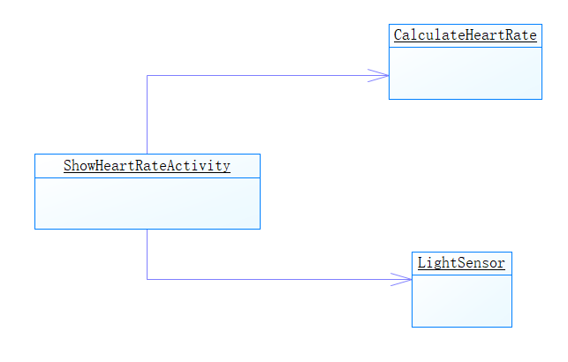
4 文件列表
名称 | 类型 | 存放位置 | 说明
ShowHeartRateActivity.java | java | main/java/health/ ShowHeartRateActivity.java | 显示心率
CalculateHeartRate.java | java | main/java/health/ CalculateHeartRate.java | 计算心率
LightSensor.java | java | main/java/health/ LightSensor.java | 获取光线传感器数据

5 功能实现
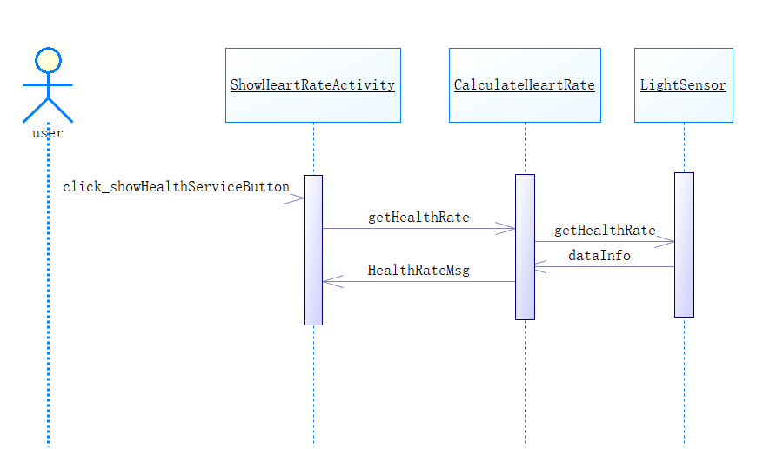

2.2.2.6 分享服务模块

2.2.2.6.1 数据分享功能
1 简介
分项数据功能是指用户可以将自己已完成的运动记录（包括：运动轨迹地图、运动消耗能量数据、运动时长等）上传或是发布到微薄或是其他可分享个人信息的平台中去
2 类
- ShowRunningLogActivity
显示运动记录，提供分享的方法
- ChooseRunningLog
按时间等要求选择运动记录，可以被调用
- ModelDaoImp
提供查询数据库的方法，可以被调用
3 类与类之间关系
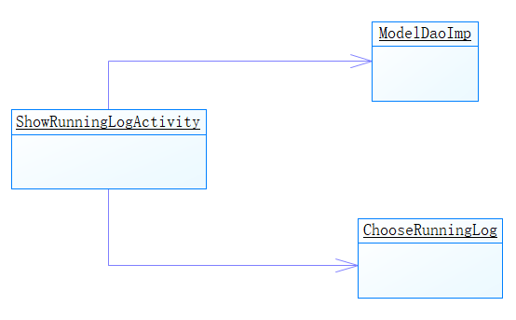
4 文件列表
名称 | 类型 | 存放位置 | 说明
ShowRunningLogActivity.java | java | main/java/share/ ShowRunningLogActivity.java | 显示跑步记录
ChooseRunningLog.java | java | main/java/share/ ChooseRunningLog.java | 选择跑步记录
ModelDaoImp.java | java | Main/java/dao/ ModelDaoImp.java | 数据库操作相关类

5 功能实现
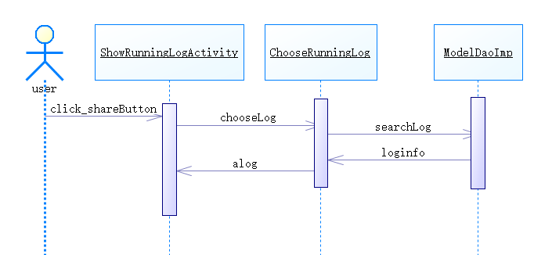

2.2.3 Interface Description接口描述

2.2.3.1 User Interface 用户接口
实现用户操作图形化界面，触屏操作，用户的交互界面都通过手机屏幕，分辨率基本已基本为480x800, 480x854, 540x960, 720x1280, 800x1280这五种，但也有一些其他的分辨率，软件界面能自适应屏幕大小。
屏幕格式尺寸：正常选择16:9

2.2.3.2 oftware Interface 软件接口
A. 名字：JDK (Java Development Kit)
B. 版本号：1.6
C. 来源：官网下载（http://www.oracle.com/technetwork/java/javase/downloads）
安卓开发所必须配置的环境

A. 名字：百度地图API/SDK
B. 版本号：v3.3.0
C. 来源：官网下载（http://lbsyun.baidu.com/sdk/download）
运动模块地图应用需要调用许多API进行定位导航，查找周边等。

A. 名字：SQLite
B. 版本号：3.8.8.3
C. 来源：官网下载（http://www.sqlite.org）
存储用户运动数据，以及用户登陆信息等信息的数据库。

2.2.3.3 Hardware Interface 硬件接口
主要在安卓智能手机上运行。不支持ios及其他手机系统。

2.2.3.4 Communication Interface 通讯接口

采用短链接的http协议进行通讯,提交方式为post和get两种方式，返回的数据类型为JSON

3 Data Structure 数据结构/Database Design 数据库设计

3.1 概念模型
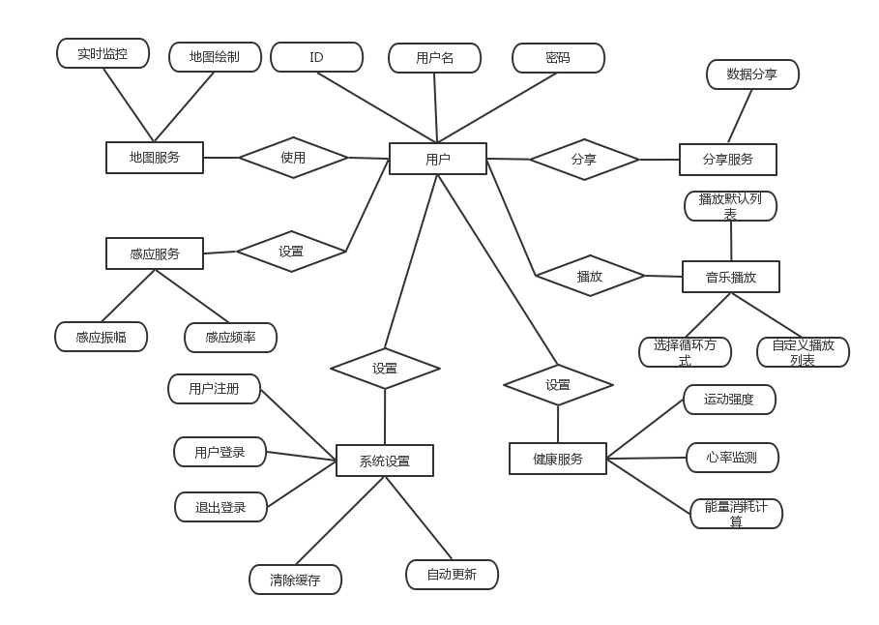

3.2数据库表设计
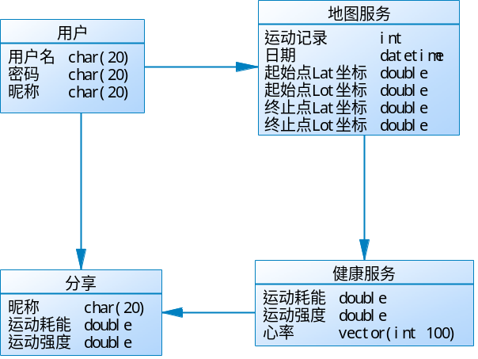
字段 | 类型 | 可为空 | 描述
用户名 | char（20） |  | 主键
密码 | int |  | 登陆密码
昵称 | char(20)
运动耗能 | Double |  | 以卡路里计
运动强度 | Double |  | 以运动长度计
心率 | Vector（int，200） |  | 记录每分钟的心率
运动记录 | int |  | 主键，标识运动记录
日期 | Date/Time | √
起始点Lat坐标 | Double |  | 起始点经度
起始点Lon坐标 | Double |  | 起始点纬度
终止点Lat坐标 | Double |  | 终止点经度
终止点Lon坐标 | Double |  | 终止点纬度

4 UI Design 界面设计

4.1 注册登录界面
1 界面原图
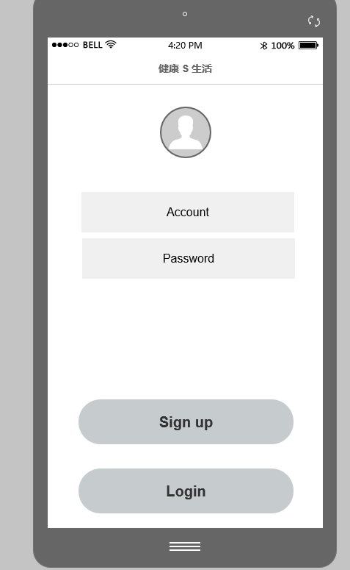
2 该界面用于用户登陆。用户可以通过本系统的账号和密码登陆，也可以使用其他平台的账号密码登陆（点击响应的按钮后会弹框），若没有账号，还可以通过点击快速注册按钮进行快速注册（点击弹框）

4.2主界面
1 界面原图
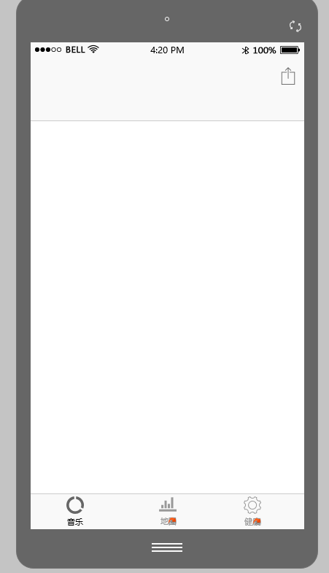
2 界面说明
界面用于功能选取。用户通过不同按钮进入音乐播放器，地图界面，健康服务界面。

4.3音乐播放器
1 界面原图
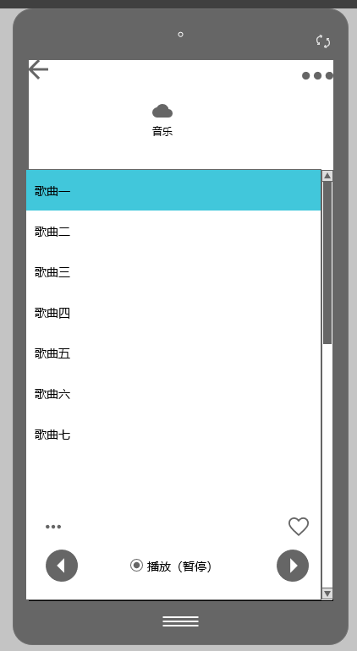
2 界面说明
该界面用于音乐播放器的播放。用户可以点击播放按钮进行播放，同时也可以通过点击播放方式按钮来切换播放方式，也可以点击用户推荐根据运动剧烈情况列出不同风格的音乐。而上方按钮可以从本地文件中添加音乐文件，而在音乐文件旁边可以删除此文件实行自定义播放列表（点击删除按钮）。左上方点击返回按钮后则返回主界

4.4找本地音乐文件界面
1 界面原图
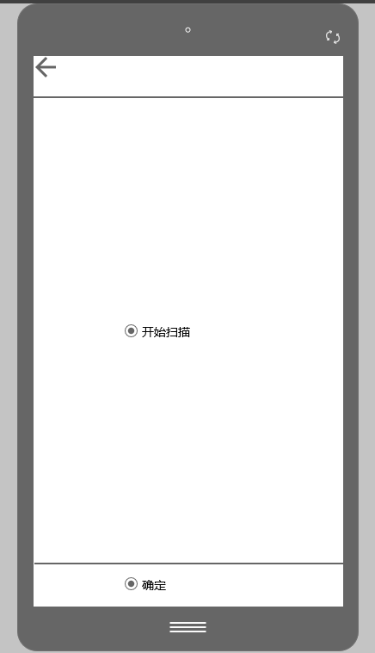
2 界面说明
界面用于对用户实行扫描本地音乐文件。通过点击开始扫描按钮，程序就开始执行扫描相关代码，后选择需要添加的音乐文件加入后点击确认按钮即可。

4.4 地图界面
1 界面原图
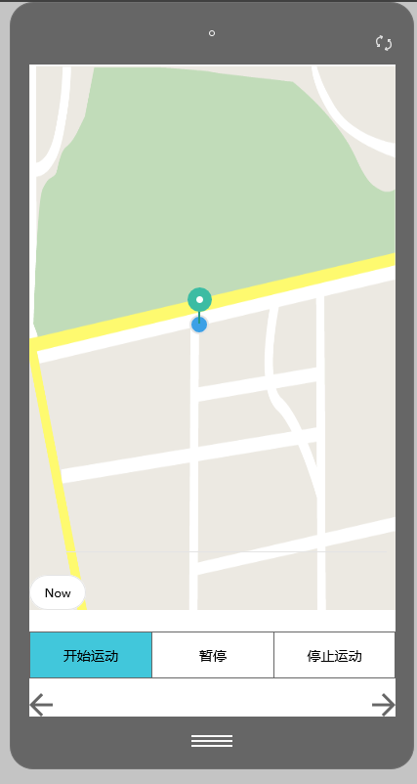
2 界面说明
界面用于对用户实行实时定位以及运动轨迹绘制。通过各个时间采集到的位置点，将各个位置点连接起来，就得到了一条完整的运动轨迹图。点击返回则返回主界面，点击前进按钮则进入健康界面（运动完成）。

4.5 健康界面
1 界面原图
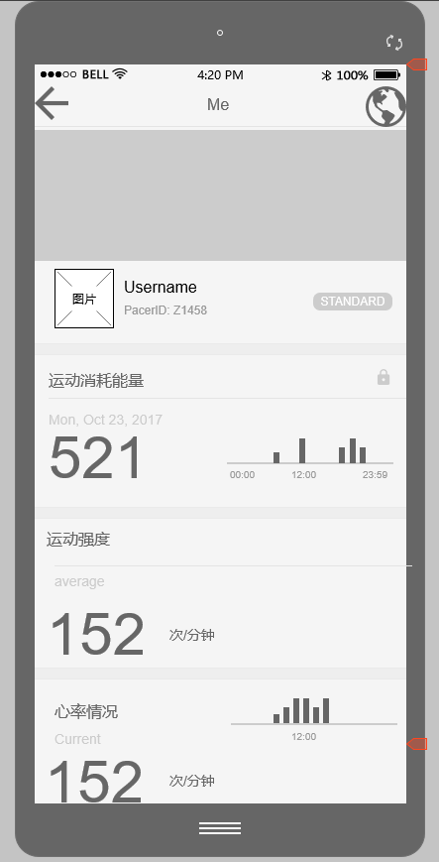
2 界面说明
界面用户对用户的运动情况做出总结。包含运动消耗能量，运动强度，心率情况。可以返回主菜单（点击返回按钮），可以分享到个人平台（点击分享按钮）

5 Error Design 出错处理设计
暂无

